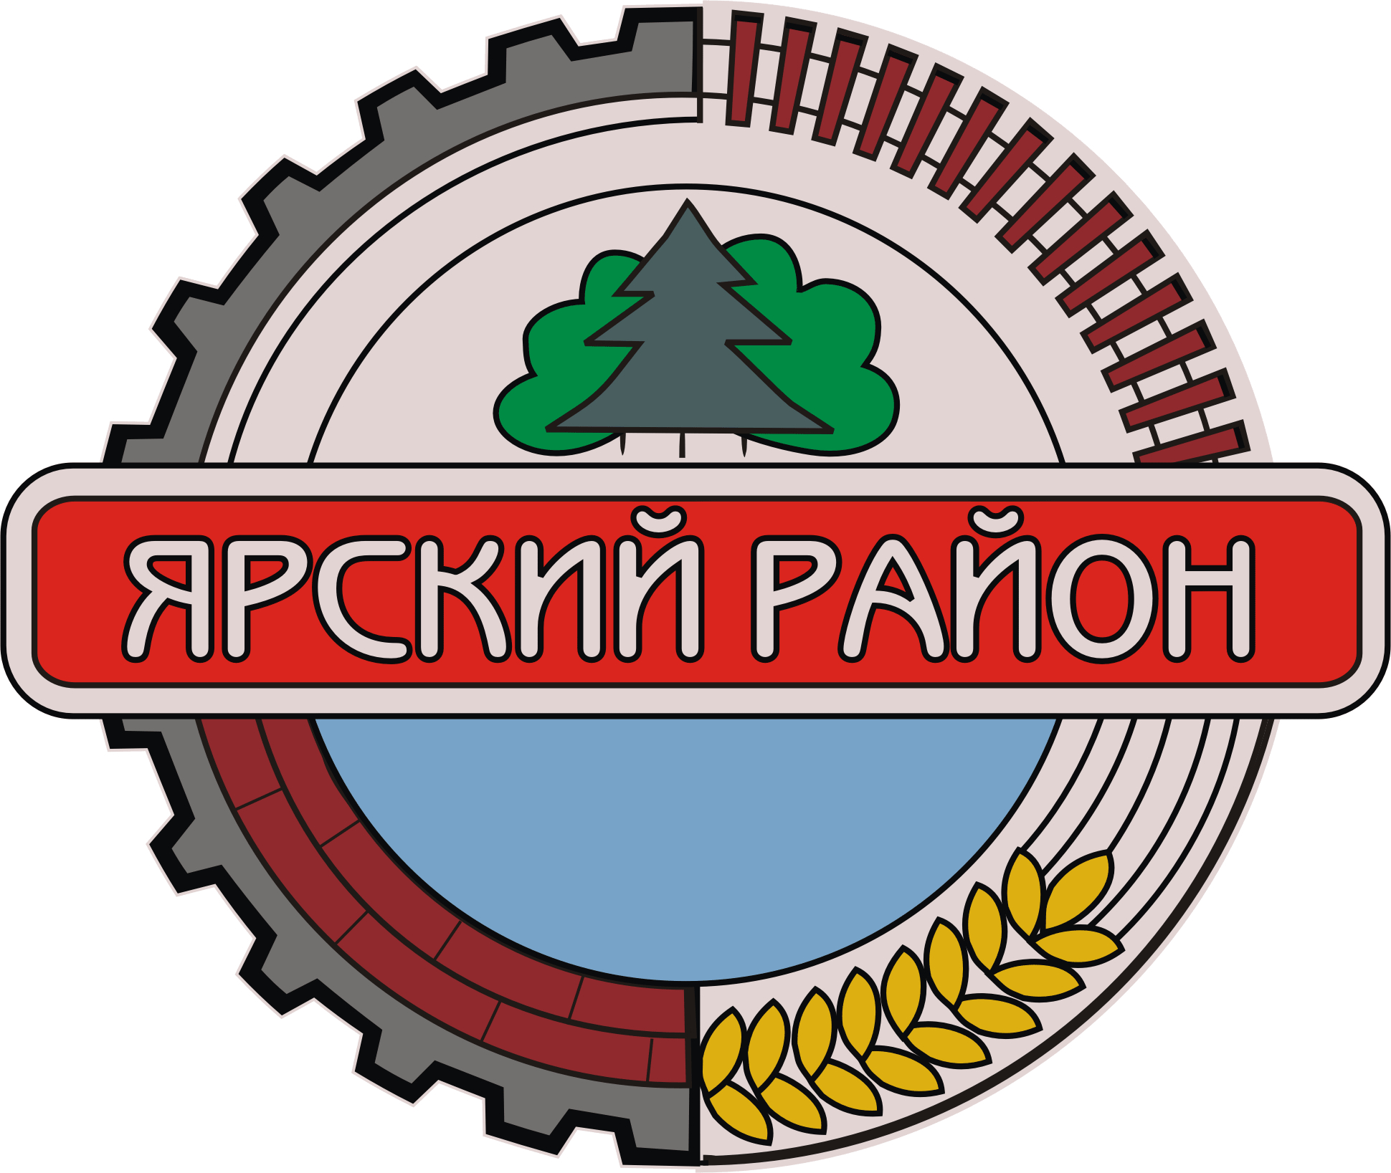

СОВЕТ ДЕПУТАТОВ муниципального образования «ЯРСКИЙ РАЙОН»
«ЯР ЁРОС» муниципал кылдытэтлэн ДЕПУТАТ КЕНЕШЕЗ
Р Е Ш Е Н И Е

О внесении в Государственный Совет Удмуртской Республики проекта закона Удмуртской Республики «О внесении изменений в статью 1 Закона Удмуртской Республики «О регулировании межбюджетных отношений в Удмуртской Республике»

Рассмотрев обращение Главы муниципального образования «Ярский район» Уткиной Т.Н. о необходимости увеличения норматива отчислений в бюджеты муниципальных образований (муниципальных районов, городских округов и городского поселения) от акцизов на автомобильный и прямогонный бензин, дизельное топливо, моторные масла для дизельных и (или) карбюраторных (инжекторных) двигателей для формирования муниципального дорожного фонда, руководствуясь частью 1 статьи 37 Конституции Удмуртской Республики, Совет депутатов муниципального образования «Ярский район» РЕШАЕТ:
- Внести в Государственный Совет Удмуртской Республики в порядке законодательной инициативы проект закона Удмуртской Республики «О внесении изменений в статью 1 Закона Удмуртской Республики «О регулировании межбюджетных отношений в Удмуртской Республике» (прилагается).
- Предложить Главе муниципального образования «Ярский район» Уткиной Т.Н. представить указанный проект закона Удмуртской Республики при рассмотрении его в Государственном Совете Удмуртской Республики.
- Настоящее решение направить в Государственный Совет Удмуртской Республики.

Заместитель Председателя
Совета депутатов муниципального образования
«Ярский район» А.В.Калинкин

пос. Яр
7 августа 2018 года
№ 149

Глава муниципального образования «Ярский район» Т.Н. Уткина

7 августа 2018 года
№ 149

Согласовано:
И.о.начальника отдела правовой работы
Н.А.Колобкова

Решение разослать: ОПР, УФ, Главе МО

Приложение
к решению Совета депутатов
муниципального образования «Ярский район»
от 7 августа 2018 года № 149

Проект

ЗАКОН
УДМУРТСКОЙ РЕСПУБЛИКИ

О внесении изменений в статью 1 Закона Удмуртской Республики
«О регулировании межбюджетных отношений
в Удмуртской Республике»

Принят Государственным Советом

Удмуртской Республики «__» _________ 20__ года

Статья 1

Внести в абзац второй части 2 статьи 1 Закона Удмуртской Республики от 21 ноября 2006 года N 52-РЗ «О регулировании межбюджетных отношений в Удмуртской Республике» (Известия Удмуртской Республики, 2006, 28 декабря; 2012, 15 марта, 9 октября; 2013, 9 июля; Официальный сайт Президента Удмуртской Республики и Правительства Удмуртской Республики (www.udmurt.ru), 2013, 16 октября, № 02161020130344; Официальный сайт Главы Удмуртской Республики и Правительства Удмуртской Республики (www.udmurt.ru), 2015, 3 декабря, № 02031220152439) изменение, заменив цифры «10» на цифры «20».

Статья 2

Настоящий Закон вступает в силу с 1 января 2019 года.

Глава
Удмуртской Республики А.В. Бречалов

г. Ижевск

Проект вносит:
Совет депутатов
муниципального образования
«Ярский район» А.В.Калинкин

